Informace o schválených projektech - opatření Investice do zemědělského majetku
Stroje pro zemědělskou výrobu

- Přehled o projektech:

 | Počet projektů | Požadovaná výše podpory v mil. Kč
 | Počet projektů | Podpora celkem | Zdroje z EU | Zdroje z ČR
Přijaté projekty  (které prošly administrativní kontrolou, tzn. nejsou započteny vyřazené projekty) | 567 | 739 | 474 | 265
Schválené projekty | 186 | 274 | 173 | 101
Neschválené projekty | 381 | 466 | 302 | 164
Pozn. V tabulce nejsou zahrnuty projekty, které byly z administrace vyřazeny – u některých z nich není informace o výši podpory. Vyřazených projektů bylo cca 20.

Počty schválených projektů podle RO SZIF:
Praha | Č. Budějovice | Ústí n. Labem | Hradec Králové | Brno | Olomouc | Opava
27 | 36 | 9 | 13 | 55 | 29 | 17

- Finance:

Všechny následující údaje se vztahují pouze ke schváleným projektům.

Porovnání finančního plánu s rozpočtem schválených projektů:
 | Přijatelné výdaje celkem | Veřejné zdroje | EAGGF | SR | Soukromé zdroje
Finanční plán OP | 498 670 125 | 274 268 585 | 172 789 206 | 101 479 379 | 224 401 540
% (struktura PV) |  | 55% | 35% | 20% | 45%
% (poměr EU/ČR) |  |  | 63% | 37%
Rozpočet projektů | 675 607 369 | 272 299 761 | 171 698 044 | 100 601 717 | 403 307 608
% (struktura PV) |  | 40% | 25% | 15% | 60%
% (poměr EU/ČR) |  |  | 63% | 37%
Pozn. Částka pro závazkování byla dána příspěvkem EAGGF, 1. projekt pod „čárou“ měl finanční požadavek na zdroje EU 1 935 500.
Pro přepočet finančního plánu použit kurz 31,835 (MSSF 9/2004)

- Žadatelé
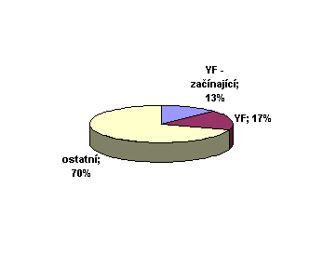
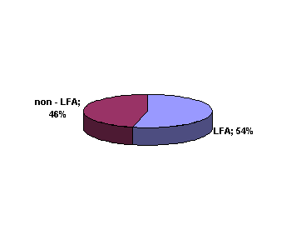

- z mladých zemědělců jsou 2 žadatelé právnickými osobami (1 s.r.o. a 1 a.s.)
- 29 ze 186 schválených projektů, tj. 16 %, předkládá ekologický zemědělec
- 73 ze 186 schválených projektů, tj. 39 %, předkládá fyzická osoba

Struktura projektů podle % podpory v závislosti na nařízení 1257/1999
tzn. - navýšení podpory o 5 % bodů v případě mladých farmářů (YF)
- navýšení podpory o 10 % bodů v případě investice v LFA
- navýšení podpory o 15 % bodů v případě mladých farmářů a investice v LFA zároveň

- Struktura přijatelných výdajů
 | částka / mil. Kč | počet žadatelů | % z PV
traktory | 284 | 116 | 42%
secí stroje | 41 | 27 | 6%
postřikovače | 7 | 6 | 1%
sklízecí mlátičky a adaptéry | 64 | 12 | 10%
krmné samozakládací vozy | 40 | 35 | 6%
technologie pro údržbu luk  stroje pro sklizeň pícnin | 114 | 56 | 17%
technologie pro minimální zpracován půdy | 14 | 16 | 2%
stroje pro zapravení kejdy, rozmetadla hnoje | 102 | 64 | 15%
stroje na zpracování ovoce a zeleniny  stroje na zpracování chmele | 3 | 2 | 0,5%
podnikatelský záměr | 4 | 120 | 0,5%

Struktura projektů podle výše přijatelných výdajů
 | počet | Kč (v mil.)
PV do 1 mil. | 19 | 13
PV do 3 mil. | 92 | 171
PV do 7 mil. | 49 | 234
PV nad 7 mil. | 26 | 258

